PETICION DE OFICIO

A : Sr. Presidente del Senado
H. Senador, Andrés Zaldívar L.

DE : H. Senador José García Ruminot.

MAT. : Se oficie al Director del Servicio Nacional de Pesca y Acuicultura, señor José Miguel Burgos.

Fecha : 10 de agosto de 2017

En consideración a que dirigentes de pescadores artesanales de la localidad de Queule, comuna de Toltén, se han dirigido al suscrito para presentar su inquietud respecto a que pescadores de la región del Bío Bío, se han adentrado en la zona pesquera correspondiente a La Araucanía, para explotar el recurso de la reineta. Me dirijo a usted para solicitar lo siguiente:
Para que, si lo tiene a bien, pueda remitir la información que tenga respecto a esta actividad pesquera irregular, así como de los esfuerzos de fiscalización que se realizan para prevenir que se vulneren las zonas pesqueras, en especial la que corresponde a La Araucanía.

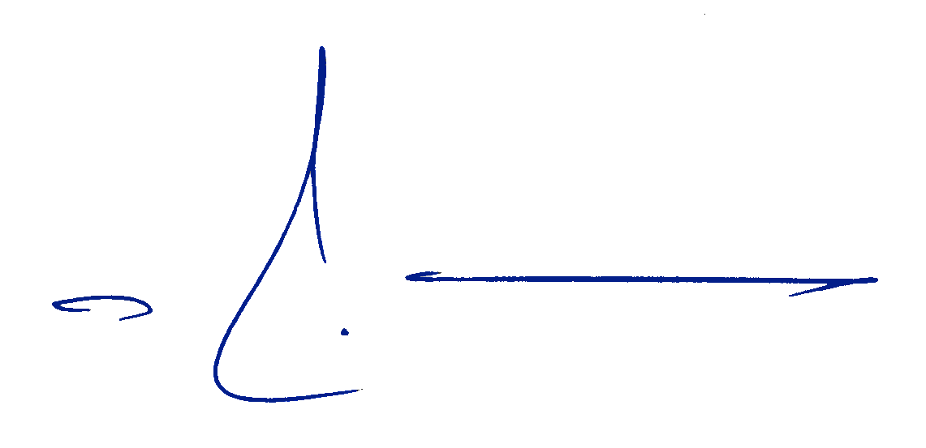
Atentamente,

José García Ruminot
Senador

